PRESSEMITTEILUNG

24.04.2016

Langsam steigender „Appetit“ auf Nachhaltigkeit:

Besucherplus bei der dritten „ökovita®plus“

Über 10 Prozent Besucherplus im Vergleich zum Vorjahr / Lob über Qualität und Vielfalt des Angebotes / Viele Wiederholungsgäste

Straubing – Ostbayerns große Mitmachmesse für eine nachhaltige Zukunft ist auf einem guten Weg, sich fest im Straubinger Veranstaltungskalender zu etablieren. Das ist das Fazit der dritten „ökovita®plus“, die heute (24.04.) in Straubing zu Ende gegangen ist. Rund 15.000 Gäste besuchten nach einer Schätzung der Straubinger Ausstellungs- und Veranstaltungs GmbH an den vier Messetagen Ostbayerns größtes „Schaufenster“ für Nachhaltigkeit und mehr Lebensqualität. Auf dem Familien-Volksfest konnten durch das publikumsstarke letzte Wochenende über 20.000 Besucher verzeichnet werden. Im Vergleich zum Vorjahr ist das jeweils ein Plus von über 10 Prozent.

„Straubing nimmt eine Vorreiterrolle ein“
„Die Zahlen zeigen uns, dass wir auf dem richtigen Weg sind. Die „ökovita®plus“ als neue Fachausstellung auf dem Straubinger Messegelände hat weiteres Entwicklungspotenzial. Das Konzept sowie das Gesamtangebot werden bei den Besuchern aus der Region sehr positiv eingestuft“, sagte der Geschäftsführer der Ausstellungs- und Veranstaltungsgesellschaft, Roman Preis, in einer ersten Bilanz. „Für das Konzept spricht insbesondere auch die hohe Zahl von Wiederholungsgästen“, sagte Preis.

Nach wie vor bleibt es nach den Worten des Geschäftsführers der Messe-Gesellschaft eine anspruchsvolle und vorbereitungsintensive Herausforderung, den großen gesellschaftlichen Trend hin zu mehr Nachhaltigkeit mit konkreten Angeboten und Dienstleistungen erlebbar zu machen. „Straubing nimmt hier eine Vorreiterrolle ein, auf die wir alle stolz sein können und die die Position der Stadt als Denkfabrik für nachwachsende Rohstoffe und eine nachhaltige Zukunft untermauert“, so Preis.

Lob für breites und vielfältiges Angebot
Die Gäste der Ausstellung lobten nach Angaben der Organisatoren vor allem das breite und vielfältige Angebot von Produkten und Dienstleistungen, die die Umwelt entlasten und vor allem im Alltag Nutzen bringen, mehr Lebensqualität schenken und auch helfen, Geld zu sparen. Auch von der Mehrzahl der rund 120 Aussteller kamen positive Rückmeldungen für das Konzept, das interessierte Publikum und die vielen intensiven und individuellen Beratungsgespräche. Zukunftspotenzial sehen die Veranstalter insbesondere in der Gewinnung weiterer Kooperationspartner, um den großen Zukunftstrend Nachhaltigkeit bei der „ökovita®plus“ noch mehr Menschen zugänglich zu machen.

Zu den Messehighlights gehörten in diesem Jahr innovative Vernetzungsmöglichkeiten des eigenen Solarstromspeichers und besonders ressourcenschonende Fertighäuser, die komplett frei sind von Wärmebrücken. Weitere Höhepunkte waren Sonderschauen zu den Themen Mobilitätskonzepte der Zukunft und zu Holz als nachhaltigem Brennstoff.

Besonders gut besucht waren nach den Worten der Veranstalter die Medienbühne, die Fachvorträge von „Schüßler-Kuren“ bis zur Bayerischen Braukunst unter der Überschrift „Flüssiges Gold“ zum sowie der Gesundheitsparcours. Dort konnten sich die Messe-Gäste einen eigenen Gesundheitspass ausstellen lassen und an einem Gewinnspiel teilnehmen.

Erfolgreiche Verbindung aus Fachausstellung und Familienvolksfest
Vor allem das Konzept, Fachausstellung und Familienvolksfest zu verbinden, ist erneut aufgegangen. Durch das begleitende Familien- und Kinderprogramm wurde die ökovita zur ökovita®plus und damit zum bunten Familienerlebnis wie auch attraktivem Wochenend-Ausflugsziel für Familien mit Kindern. Diese Doppelstrategie hat sich bereits bei der alljährlich parallel zum Gäubodenvolksfest in Straubing stattfindenden Ostbayernschau bewährt: So sorgten bei der „ökovita®“ am Wochenende auf dem Messegelände zahlreiche Tanz- und Sportvorführungen, ein Sport-Aktionsprogramm für Kinder mit Kart-Slalom und Segway-Parcours für Zeitvertreib, während die Eltern sich in den Hallen informieren konnten.

Auf dem angrenzenden Freigelände mit Fahrgeschäften und einem Festzelt herrschte besonders am Auftaktsamstag und am Familientag Volksfeststimmung. Mit einem großen Oldtimer-Treffen mit etwa 200 Fahrzeugen und tausenden Besuchern, die trotz wenig frühlingshaften Wetters und kühler Temperaturen die Strecke säumten, klang das Fest am Sonntag aus.

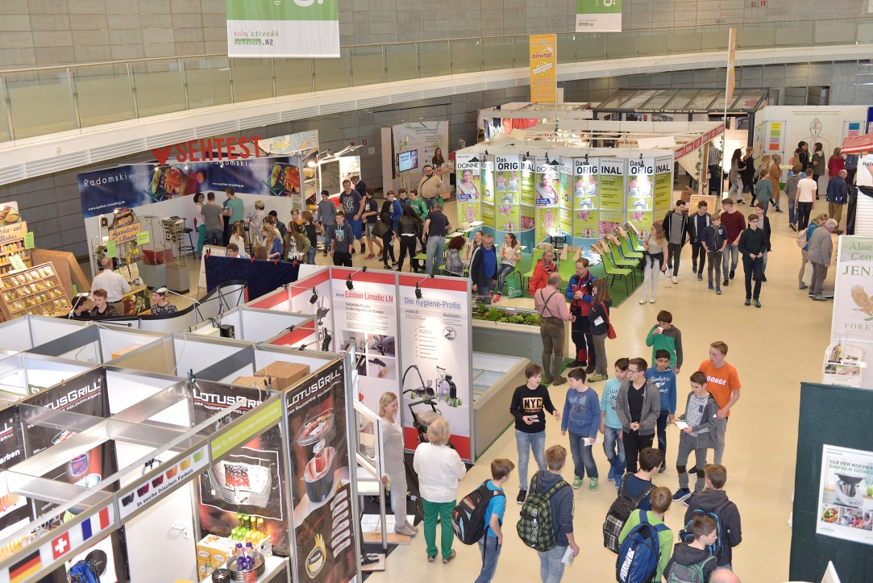
Rund 15.000 Gäste besuchten nach einer Schätzung der Straubinger Ausstellungs- und Veranstaltungs GmbH an den vier Messetagen Ostbayerns größtes „Schaufenster“ für Nachhaltigkeit und mehr Lebensqualität.

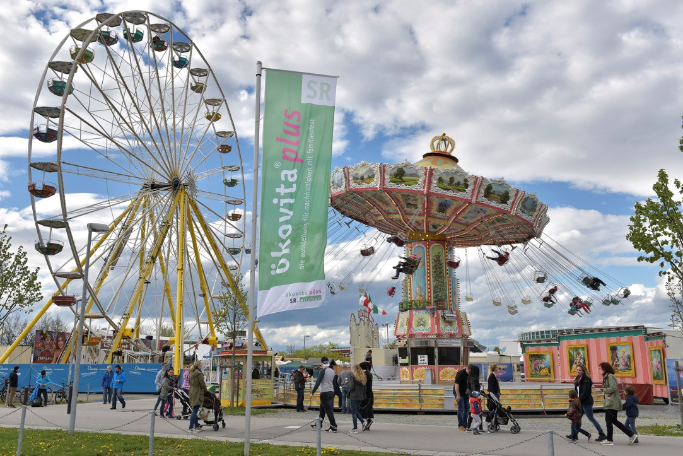
Auf dem angrenzenden Freigelände mit Fahrgeschäften und einem Festzelt herrschte besonders an den beiden Wochenenden Volksfeststimmung. Insgesamt kamen 20.000 Besucher.

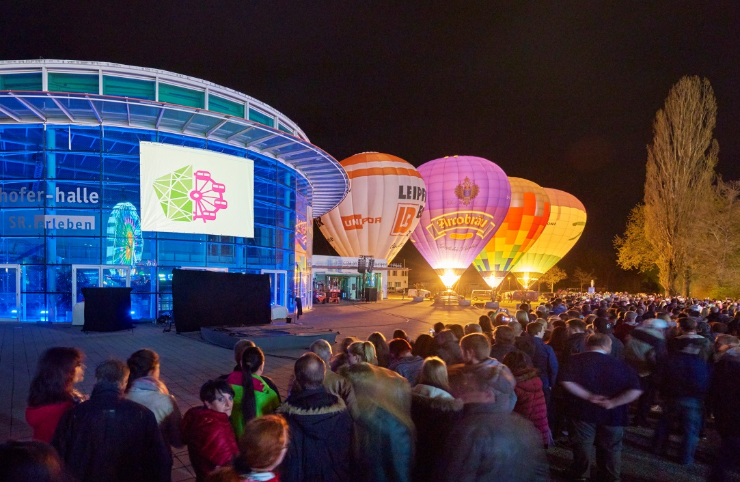
Mit einer spektakulären Lichtershow begann im niederbayerischen Straubing das Familien-Volksfest „ökovita®plus“. Glühende“ Heißluftballons neben der Joseph-von-Fraunhofer-Halle bildeten den feierlichen Rahmen für das insgesamt neuntägige Festprogramm.

Fotos: Fotowerbung Bernhard

Hinweis für die Redaktion:
Die Fotos in Druckqualität und weitere Pressetexte
finden Sie im Internet unter: http://oekovita.newswork.de

